Муниципальное бюджетное дошкольное образовательное учреждение «Детский сад комбинированного вида №5 «Золотая рыбка» г. Щелкино Ленинского района Республики Крым

Краткосрочный информационно- творческий проект
«Хлеб – всему голова»
для детей подготовительной группы

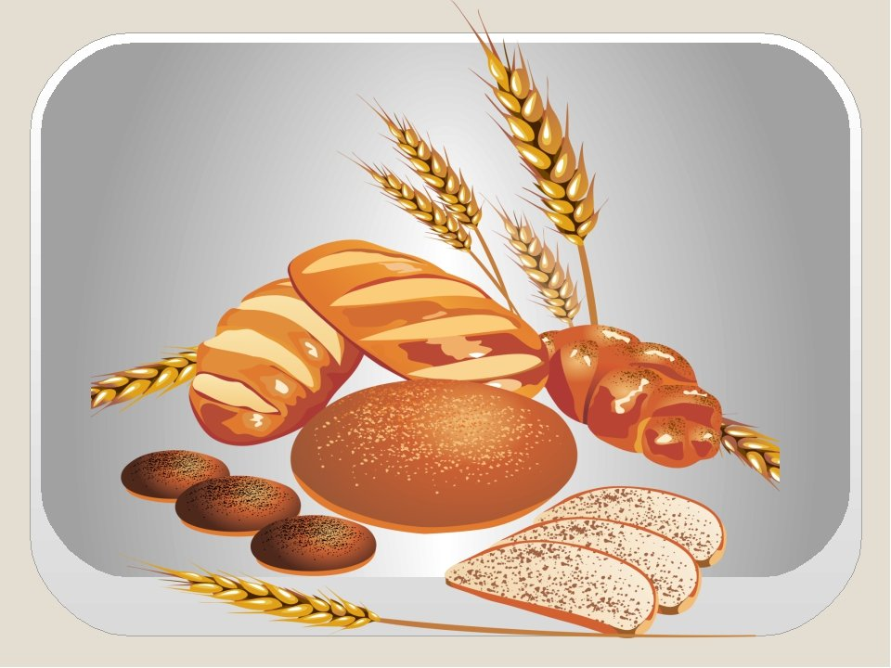

Подготовила: воспитатель
Большакова Елена Николаевна
г. Щелкино, 2023г.
"ХЛЕБА К ОБЕДУ В МЕРУ БЕРИ,
ХЛЕБ - ДРАГОЦЕННОСТЬ, ИМ НЕ СОРИ!"
(Людмила Марачкина)

Вид проекта: информационно-творческий, познавательный.
Продолжительность: краткосрочный с 09.10.2023г по 13.10.2023г.
Участники: педагог и дети подготовительной группы, родители.
Актуальность проекта:
У современных детей нет понимания ценностного отношения к труду человека, работающего на сельскохозяйственном поле. Хлеб для них является обыденным продуктом, который можно купить в любом магазине или супермаркете. Дети перестали ценить хлеб, как главный продукт питания для русского человека. И чтобы его вырастить необходимо, приложить много сил и труда. Поэтому мы решили уделить этому вопросу особое внимание в нашей работе с детьми. Самое главное в предстоящей работе способствовать формированию у детей четкого понимания роли человеческого труда в современном обществе и воспитывать уважительное, бережное отношение к результату его деятельности.
Цель проекта:
Обогащение знаний детей о хлебе.
Привитие уважительного отношения к хлебу и людям, вырастившим его.
Задачи проекта:
Образовательные:
• изучить историю возникновения хлеба;
• познакомить детей со старинными русскими обычаями, связанными с хлебом;
• расширить знания у детей о значении хлеба в жизни человека, и его изготовлении.
Развивающие:
• развивать познавательно – исследовательскую деятельность;
• развивать умение логически мыслить, рассуждать, делать выводы и умозаключения.
Воспитательные:
• воспитывать бережное отношение к хлебу, чувство благодарности и уважения к людям сельскохозяйственного труда;
• воспитывать желание делиться полученными знаниями.

Ожидаемые результаты:
• сформировать у детей представления о ценности хлеба;
• получить знания о том, как выращивали хлеб в старину, и как это происходит сейчас, донести до сознания детей, что хлеб – это итог большой работы многих людей;
• воспитывать интерес к профессиям пекаря, комбайнера и к труду людей, участвующих в производстве хлеба;
• воспитывать бережное отношение к хлебу.

Этапы проекта:
1 этап – предварительный:

- Определение уровня знаний детей о хлебе.
- Обсуждение темы проекта задач с детьми, родителями, педагогами.
- Создание необходимых условий для реализации проекта.
- Подбор необходимой литературы, иллюстраций, картин по данной теме, подготовка презентаций.

2 этап – основной:

План совместных мероприятий:

Сроки | Деятельность педагога | Совместная деятельность педагога с детьми | Взаимодействие с родителями
09.10.23 | Проведение НОД – 1.Ознакомление с окр.: «Хлеб – всему голова!»  Цель: Обобщить и углубить знания детей о хлебе. Формировать представления о выращивании хлеба от зерна до колоска. Закрепить знания детей о профессиях людей выращивающих хлеб. Воспитывать бережное отношение к хлебу и уважение к труду людей.  Факультатив -финансовая грамотность : Чтение и обсуждение «Чем пахнут ремесла».  Загадки о труде и профессиях.  Цель: закрепить и расширить знания детей о сказках; формировать запас литературно художественных впечатлений. | Беседа: «Как на наш стол хлеб пришел?»  Цель: расширять знания детей выращивании хлеба, о профессиях людей выращивающих хлеб.  Словарная игра: «Продолжи пословицу»  Хлеб - …. всему голова;  Без хлеба - ….нет и обеда и т.д.  Лепка из соленого теста хлебобулочных изделий для сюжетно – ролевой игры « Булочная». | Консультация для родителей по теме: «Хлеб».
10.10.23 | Сравнительная беседа на тему: «Как хлеб растили в старину? Как выращивают его сейчас?»  Цель: Обогащать словарный запас по теме. Познакомить детей с тем, как выращивали хлеб в старину и сейчас. Продолжать воспитывать бережно относиться к хлебу.  Разучивание пальчиковой гимнастики: «Как у деда Ермолая».  Лепка: «Колосок» Цель: Расширить знания детей о колоске, учить рисовать пластилином на картоне, передавая особенности его строения; активизировать в речи слова (золотистый, остья). | Подвижная игра - «Мяч лови – профессию назови» (хлебороб, комбайнер, пекарь и т.д.)  Цель: знать, что хлеб, результат труда многих профессий.  Дидактическая игра: «Что сначала, что потом?»  Цель: развивать внимание, наблюдательность, познавательный интерес.  КГН – напоминание о культуре поведения за столом, о бережном отношении к хлебу. | Экскурсия в булочную.
11.10.23 | Проведение НОД – 2. Развитие речи + художественная литература: Заучивание стихотворения  «Вот он хлебушек душистый»  С. Погореловский  Цель: обогащать словарь по теме «Хлеб». Учить детей образовывать однокоренные слова (хлеб, хлебные, хлебница, хлебопек и т.д.), относительные прилагательные (из пшеницы – пшеничный и т.д.)  Аппликация: «Колосок»  Цель: совершенствовать навыки вырезывания, аккуратного наклеивания, развивать мелкую моторику рук; воспитывать у детей бережное отношение к хлебу, уважение к труду хлебороба. | Беседа: «Что я с мамой читал дома о хлебе?»  Цель: вызвать интерес к книгам.  - Назовите ваши любимые хлебобулочные изделия. -- Кто их выпекает? Как называется магазин, где продают хлеб?  Дидактическая игра: «Игра в слова»  Цель: хлопните в ладоши, услышав слово подходящее пшенице (ржи, ячменю, просу, кукурузе). | Выпечка хлебобулочных изделий.
12.10.23 | Проведение НОД – Конструирование: «Хлебозавод»  Цель: углубить представление дошкольников об окружающем мире. Развивать конструктивную деятельность.  Исследовательская деятельность: рассматривание колоса через лупу, превращение зерна в муку.  Повторение пословиц и поговорок о хлебе. | Беседа: «Что такое злаки и из чего пекут хлеб?»  Игра – драматизация «Колосок» (показ сказки малышам)  Цель: желание участвовать в играх-драматизациях.  Подвижная игра: «Я знаю пять названий»  ( хлебобулочные изделия).  Цель: закрепить у детей знания о хлебе – одном из главных богатств России.  Дидактическая игра: «Что из какой муки испекли»  Цель: расширять и активизировать словарный запас детей. | Просмотр мультфильмов – «Колосок», «Крылатый, мохнатый и масляный».
13.10.23 | Проведение НОД –  2. Рисование: «Хлеб всему голова» (натюрморт)  Цель: закреплять знания о жанре живописи натюрморт, дать представление о композиции. Учить передавать в рисунке форму, цвет и размер предметов. Воспитывать любовь к родному краю, к хлебу.  Итоговое мероприятие:  «Хлеб – всему голова»  Цель: закрепить с детьми полученные ранее знания о хлебе и людях, которые его выращивают. | Дидактическое упражнение: «Сложи правильно»  Разложить карточки в правильной последовательности – «Как хлеб на стол попадает».  П/г «Копна»;  Пластический этюд: «Хлебный колосок»  Цель: Продолжать развивать умение действовать согласованно.  Развивать воображение, фантазию.  Дидактическая игра: «Четвертый лишний» (словесная игра с мячом – злаки, овощи, фрукты и т.д.)  Цель: расширять и активизировать словарный запас детей. Выберите лишнее слово, объясните свой выбор.  Подвижная игра: «Кто быстрее перевезет зерно с поля»  Цель: развивать у детей чувство коллективизма. | Дидактические игры по теме: «Хлеб- всей жизни голова».

3 этап – заключительный: Обобщение результатов работы, их анализ, закрепление полученных знаний, формулировка выводов. К опыту работы будут приобщены лучшие работы детей, фотоматериалы и итоговое мероприятие по проведению проектной недели.

3.1. Подведение итогов проекта
- Сформировалось у детей представления о ценности хлеба для каждого человека;
- получили знания о том, как выращивали хлеб в старину, и как это происходит сейчас, о процессах обработки зерна и выпечки разнообразных хлебобулочных изделий;
- донесли до сознания детей, что хлеб – это итог большой работы многих людей.
Заключение
Работа над проектом помогла развить нравственные качества детей, обогатить активный словарь детей специфическими терминами и названиями, познакомить со старинными русскими обычаями, а также привлечь родителей к образовательному процессу в детском саду. А главное: мы будем учиться бережно, относиться к хлебу, ведь это труд многих людей!
В качестве итогового мероприятия – «Хлеб – всему голова»
Цель: Закрепить с детьми полученные ранее знания о хлебе и людях, которые его выращивают.
Задачи:
- Закрепить знания детей, полученные в ходе реализации проекта. Расширять знания детей о разнообразии хлебобулочных изделий хлебе и народных традициях.
- Обогащать словарь названиями хлебобулочных изделий, поощрять стремление высказывать свою точку зрения. Расширять и активизировать словарный запас.
- Формировать бережное отношение к хлебу, уважение к труду людей, выращивающих хлеб.
- Создать условия для совместного творчества, умения работать в команде. Воспитывать дружеские взаимоотношения между детьми, умение общаться и взаимодействовать с взрослыми людьми.
Список используемой литературы:
1. Шорыгина, Т.А. Беседы о хлебе. Методические рекомендации. М.: ТЦ Сфера, 2016. – 80 с.
2. Расскажите детям о хлебе. Умные карточки для занятий в детском саду и дома, Мозаика-Синтез.
3. Сайт: «Родная тропинка: развитие ребенка от рождения до школы»

Итоговое мероприятие с детьми подготовительной группы по проекту
«Хлеб – всему голова»
Цель: закрепить с детьми полученные ранее знания о хлебе и людях, которые его выращивают.
Задачи: Закрепить знания детей, полученные в ходе реализации проекта. Расширять знания детей о разнообразии хлебобулочных изделий хлебе и народных традициях. Обогащать словарь названиями хлебобулочных изделий, поощрять стремление высказывать свою точку зрения. Расширять и активизировать словарный запас. Формировать бережное отношение к хлебу, уважение к труду людей, выращивающих хлеб. Создать условия для совместного творчества, умения работать в команде. Воспитывать дружеские взаимоотношения между детьми, умение общаться и взаимодействовать с взрослыми людьми.
Ход мероприятия: Дети заходят под музыку в группу. Садятся на стульчики полукругом.
Воспитатель: Ребята, отгадайте загадку:
«Отгадать легко и быстро:
Мягкий, пышный и душистый. Он и черный он и белый, А бывает подгорелый.
Без него плохой обед,
Вкусней его на свете нет».
Дети: хлеб!
Воспитатель: - Как вы думаете, как хлеб появился на столе? (детские ответы)
Воспитатель: Сейчас я предлагаю поиграть. Для этого мы пройдем на ковер и встанем в круг. Я буду вам кидать мяч и задавать вопрос, а вы должны, ответив на мой вопрос, вернуть мне мяч. И так:
— Назови хлеб ласково (Хлебушек)
— Как называются крошки хлеба? (Хлебные)
— Квас из хлеба как называется? (Хлебный)
— Название прибора для резки хлеба (Хлеборезка)
— Посуда для хлеба (Хлебница)
— Как называется завод, где пекут хлеб? (Хлебозавод)
— Как называются изделия из теста? (Хлебобулочные изделия)

- Без какой игры не обходится ни один день рождения?

Хороводная игра «Каравай»
Как на наш весёлый праздник, Испекли мы каравай.
Вот такой вышины, Вот такой ширины.
Каравай приехал к детям.
Как его, ребята, встретим?
Пышной коркой похрустим.
Всех на свете угостим. В нём – земли родимой соки, Солнца свет весёлый в нём.
Уплетай за обе щёки
Вырастай богатырём!

Воспитатель: Молодцы, ребята, хороший каравай у нас получился!
Присаживаемся на стульчики. У меня для вас загадки.
Есть такие слова:
"Он всему голова"
Хрустящей корочкой одет
Мягкий черный, белый.. . (Хлеб)

Отгадать легко и быстро:
Мягкий, пышный и душистый,
Он и черный, он и белый,
А бывает подгорелый. (Хлеб)

Мы ржаные Кирпичи
В жаркой испекли печи.
На машину загрузили-
Покупайте в магазине! (Хлеб)

- Молодцы ребята.
А сейчас я хочу вас познакомить со стихотворением С. Михалкова «Булка»
Три паренька по переулку,
Играя будто бы в футбол, Туда-сюда гоняли булку
И забивали ею гол.
Шел мимо незнакомый дядя,
Остановился и вздохнул
И, на ребят почти не глядя, К той булке руку протянул.
Потом, насупившись сердито,
Он долго пыль с нее сдувал
И вдруг спокойно и открыто При всех ее поцеловал.
- Вы кто такой?- спросили дети, Забыв на время про футбол. - Я пекарь!
- человек ответил И с булкой медленно ушел.
И это слово пахло хлебом
И той особой теплотой,
Которой налиты под небом Моря пшеницы золотой.

Воспитатель: - Ребята, как поступили мальчики?
- Что они сделали не верно?
- Что такое бережливость?
- Кого вы считаете бережливыми?
- Ребята, во время приема пищи, у вас на столе есть хлеб? (Да)

Воспитатель: Ребята давайте сыграем еще в одну игру. Мы знаем, что прежде, чем хлеб попадает на наш стол, люди многих профессий работают не покладая рук. И работа каждого из них очень важна.
Игра « Назови профессию»
Кто работает на тракторе – (тракторист)
Кто работает на комбайне - (комбайнер)
Кто выпекает хлеб – (пекарь)
Кто следит за урожаем – (агроном)
Кто перемалывает муку – (мельник)
Кто продает хлеб – (продавец)
Он науку изучил. Землю — словно приручил,
Знает он, когда сажать, сеять как и убирать.
Знает всё в краю родном
И зовётся ...(Агроном)
Упрятав чёлку под фуражку,
Веду я с папой в поле вспашку.
Я горд работой на земле,
От пота вымокла рубашка.
Зато ладони – на руле. (Тракторист.)
В поле вызреет пшеница,
день и ночь уборка длится.
Дорог очень каждый день,
всем трудиться там не лень.
Кто в уборке хлеба скор?
Дети это -….(комбайнер)
Встанем мы, когда вы спите,
И муку просеем в сите,
Докрасна натопим печь,
Чтобы хлеб к утру испечь. (Пекари)
Мнут и катают,
В печи закаляют,
А потом за столом
Нарезают ножом. (Хлеб)

- А в каком же магазине можно купить хлеб? (ответы детей)
- А какие хлебобулочные изделия вы еще знаете? Устроим соревнования – кто больше назовет хлебобулочных изделий! (Игра с фишками)
- Молодцы, много знаете названий!
- Молодцы ребятки все так старались, с заданиями справились, много знаний получили о хлебе, давайте с вами договоримся, что с сегодняшнего дня у нас с вами есть такие правила.

Хлеб наш берегите!
Хлебом не сорите!
Хлеб наш уважайте!
С хлебом не играйте!
Хлеб выбрасывать нельзя!
Берегите хлеб друзья!
Договорились? Рефлексия.
-О чем мы сегодня говорили? (о хлебе) - Какой путь у хлеба от поля к столу? (повторить цепочку)
-Как нужно относиться к хлебу?

Приложение

- Веками люди слагали пословицы и поговорки про хлеб, тем самым восславляя и подчёркивая его символизм. «Голова», «батюшка», «дар божий» «кормилец» — такими эпитетами характеризовали в народном творчестве главный продукт на каждом столе.

Хлеб в русских пословицах и поговорках символизирует чистоту души, гостеприимство и достаток. Не зря издавна долгожданных гостей и молодожёнов встречали караваем и солью. Да и сейчас, в большинстве семей хлеб считается главной составляющей обеденного стола.

ПОСЛОВИЦЫ ПРО ХЛЕБ ДЛЯ ДЕТЕЙ

Хлеб — всему голова.
Без хлеба куска везде тоска.
Без хлеба сыт не будешь.
Будет день — будет и хлеб.
Была бы мука да сито, и сама б я была сыта.
Горькая работа, зато сладок хлеб.
Гречневая каша — матушка наша, а хлебец ржаной — отец наш родной.
Доплясались, что без хлеба остались.
Если хлеба ни куска, так и в тереме тоска.
Из одной муки хлеба не испечешь.
Калач приестся, а хлеб никогда.
Не хлебом единым жив человек.
Покуда есть хлеб да вода все не беда.
Пот по спине — так и хлеб на столе.
Сытый считает звезды на небе, а голодный думает о хлебе.
У кого хлебушко, у того и счастье.
Хлеб — батюшко, вода — матушка.
Хлеб в человеке — воин.
Хлеб вскормит, вода вспоит.
Хлеб да вода — молодецкая еда.
Хлеб — кормилец.
Хлеб на стол, и стол — престол. Хлеба ни куска, и стол — доска.
Хлеб наш насущный: хоть черный, да вкусный.
Хлеб ногами топтать — народу голодать. Хлебом люди не шутят.
- Пальчиковые игры.
«Копна»
- Чья копна на моей копне?
- Чья копна на моей копне?

Первый игрок сжимает руку в кулак, оставив большой палец вверх. Второй игрок обхватывает большой палец предыдущего игрока и говорит:
- Моя копна на твоей копне.
Игра повторяется до тех пор, пока все дети не обхватят пальцы друг друга.
Затем эта «пирамида» разбивается.

«Как у деда Ермолая».

Как у деда Ермолая две ладони перед собой,
Вся семейка небольшая: кончика пальцев соединены
Только сам, да сама, показывают большие пальцы на обеих руках
Только кум, да кума, показывают указательные пальцы на обеих руках
Да два сына с усами, показывают средние пальцы на обеих руках
Да две дочки с косами показывают безымянные пальцы на обеих руках
Да две внучки на печи показывают большие пальцы на обеих руках
Уплетают калачи руки в замок перед собой, покачивают вверх-вниз

Картины для составления рассказа «Как хлеб в старину выращивали».

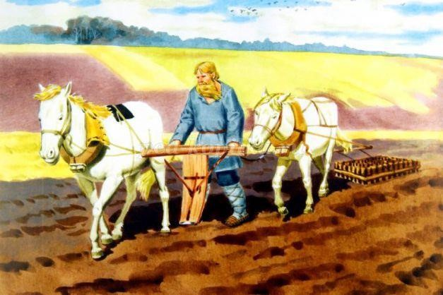
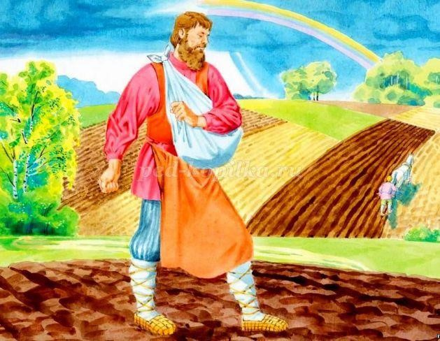

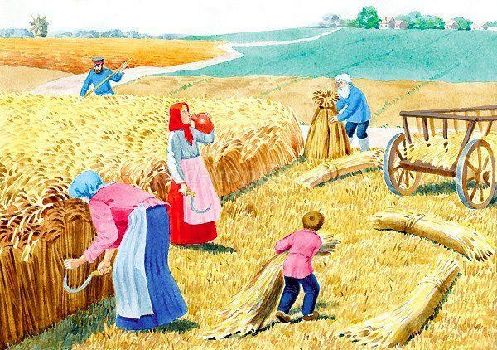

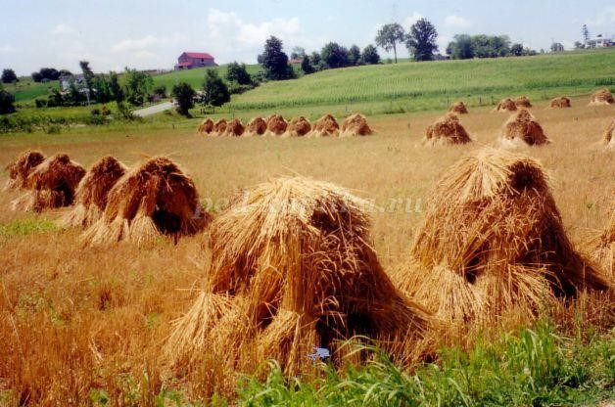
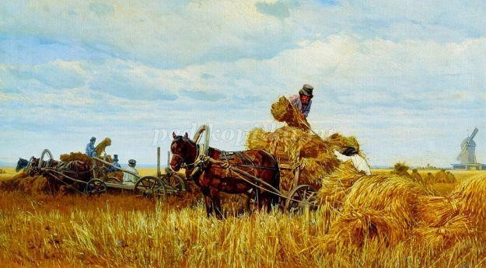

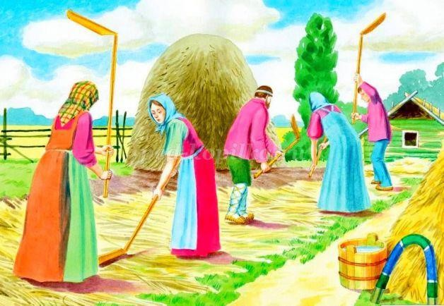

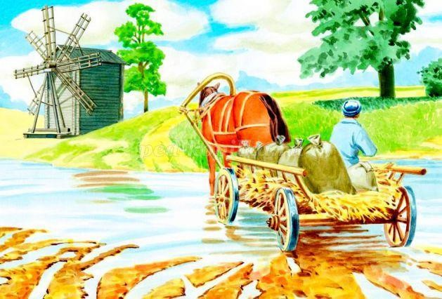

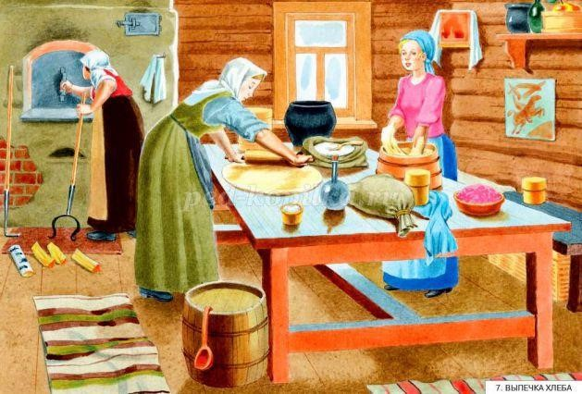

Фотоотчет

